**2024届新高三开学摸底考试卷（全国通用，新教材）01**

**化 学**

（考试时间：75分钟 试卷满分：100分）

注意事项：

1．答卷前，考生务必将自己的姓名、考生号等填写在答题卡和试卷指定位置上。

2．回答选择题时，选出每小题答案后，用铅笔把答题卡对应题目的答案标号涂黑。如需改动，用橡皮擦干净后，再选涂其他答案标号。回答非选择题时，将答案写在答题卡上。写在本试卷上无效。

3．考试结束后，将本试卷和答题卡一并交回。

**可能用到的相对原子质量：H 1 C 12 N 14 O 16 Sr 88 Cu 64 Ti 48**

第Ⅰ卷（选择题 共42分）

一、选择题：本题共14个小题，每小题3分，共42分。在每小题给出的四个选项中，只有一项是符合题目要求的。

1．我国“嫦娥五号”成功携带月球样品返回地球。下列有关说法错误的是

A．运载火箭使用煤油液氧推进剂，煤油是石油分馏产品，分馏属于物理变化

B．探测器装有太阳能电池板，能将太阳能转化为电能

C．返回器带回的月壤中含有He，它与地球上He的性质完全相同

D．嫦娥五号中超声电机的心脏——压电陶瓷是一种无机非金属材料

【答案】C

【详解】A．煤油具有可燃性，可作运载火箭推进剂,煤油是石油分馏产品，分馏是根据沸点不同分离混合物的方法，属于物理变化，故A正确；

B．太阳能电池板，能将太阳能转化为电能，故B正确；

C．He和He是质子数相同，中子数不同的同一元素的不同核素，属于同位素，两者化学性质几乎相同，但物理物质不同，故C错误；

D．压电陶瓷是一种无机非金属材料，故D正确；

故答案为C。

2．科学家利用氦核撞击氮原子，发生反应：，下列说法正确的是

A．的质子数为2 B．的中子数为9

C．和互为同位素 D．与化学性质不同

【答案】A

【详解】A．质子数与原子序数相等，故4He的质子数为2，A正确；

B．的中子数为15-7=8，H没有中子，则的中子数为8，B错误；

C．同位素为质子数相同、中子数不同的核素，为单质，C错误；

D．2H、1H互为同位素，2H2、1H2是不同的氢分子，两者的化学性质相同，D错误；

故答案为：A。

3．下列说法正确的是

A．NaCl、HCl的水溶液都能导电，NaCl、HCl属于离子化合物

B．CaC2、CaCl2都含有离子键和非极性共价键

C．石油分馏、煤的干馏都属于物理变化

D．Na2SiO3和SiC都属于无机非金属材料

【答案】D

【详解】A．化合物的水溶液能导电，和是不是离子化合物没有关系，HCl属于共价化合物，故A错误；

B．CaCl2中只有离子键，没有共价键，故B错误；

C．石油分馏是物理变化，煤的干馏属于化学变化，故C错误；

D．Na2SiO3属于硅酸盐，SiC俗称金刚砂，是无机物，所以它们都属于无机非金属材料，故D正确；

本题答案D。

4．下列图示或化学用语错误的是

A．羟基的电子式：@@@cffe863bb71a465da517addbd642d586

B．H2O的VSEPR模型：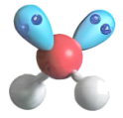

C．Mn2+的价电子的轨道表示式：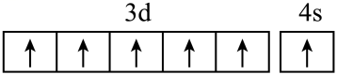

D．中子数为5的铍原子：

【答案】C

【详解】A．羟基含有1个单电子，电子式：@@@cffe863bb71a465da517addbd642d586  ，A正确；

B．H2O分子中中心O原子价层电子对数为2+=4，O原子采用sp3杂化，O原子上含有2对孤电子对，VSEPR模型正确，B正确；

C．Mn为25号元素，失去2个电子形成Mn2+，基态Mn2+的价层电子的轨道表示式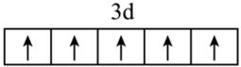，C错误；

D．核素的表示方法为：元素符号左下角为质子数，左上角为质量数；中子数为5的铍原子表示为，D正确；

故选C。

5．对乙酰氨基酚是感冒冲剂的有效成分，其结构简式如图所示。下列有关说法正确的是

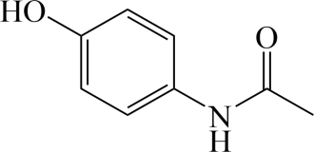

A．难溶于热水，能发生消去反应 B．在人体内能发生水解反应

C．分子中所有原子可能共平面 D．不能与FeCl3溶液发生显色反应

【答案】B

【详解】A．由结构简式可知，对乙酰氨基酚不具备发生消去反应的条件，不能发生消去反应，故A错误；

B．由结构简式可知，对乙酰氨基酚分子中含有的酰胺基在人体内能发生水解反应，故B正确；

C．由结构简式可知，对乙酰氨基酚分子中含有空间构型为四面体形的饱和碳原子，分子中所有原子不可能都共平面，C错误；

D．由结构简式可知，对乙酰氨基酚分子中含有酚羟基，能与氯化铁溶液发生显色反应，故D错误；

故选B。

6．下列有关物质性质与用途对应关系错误的是

|  |  |  |
| --- | --- | --- |
|  | 物质性质 | 物质用途 |
| A | Na2O2吸收CO2产生O2 | Na2O2用作呼吸面具供氧剂 |
| B | Al2O3熔融状态可电离 | 电解熔融Al2O3制取单质Al |
| C | 铁比铜金属性强 | FeCl3腐蚀Cu刻制印刷电路板 |
| D | HF与SiO2反应 | HF在玻璃器皿上刻蚀标记 |

A．A B．B C．C D．D

【答案】C

【详解】A．过氧化钠与人呼出的二氧化碳反应生成碳酸钠和氧气，常用于呼吸面具之中作供氧剂，A正确；

B．氧化铝是离子化合物，熔融时发生电离，电解之后可以生成单质铝，B正确；

C．氯化铁腐蚀铜刻制印刷电路板是因为铁离子能够氧化单质铜，与金属活动性无关，C错误；

D． HF能够与二氧化硅反应生成四氟化硅和水，常用于刻蚀玻璃，D正确；

故选C。

7．下列解释实验事实的离子方程式书写正确的是

A．钠投入氯化铜溶液中：

B．氯气通入水中：

C．二氧化硫与酸性高锰酸钾溶液反应：

D．硫酸溶液中加入氢氧化钡溶液：

【答案】C

【详解】A．钠投入氯化铜溶液中，先和水反应生成氢氧化钠和氢气，氢氧化钠再和氯化铜反应生成氢氧化铜沉淀和氯化钠，A错误；

B．氯气和水反应生成盐酸和次氯酸，盐酸能拆成离子形式，但次氯酸不能拆，B错误；

C．二氧化硫和高锰酸钾反应生成硫酸钾和硫酸锰和硫酸，反应的离子方程式为，C正确；

D．硫酸溶液中加入氢氧化钡溶液：，D错误；

故选C。

8．设为阿伏加德罗常数的值。下列说法正确的是

A．50℃，的溶液中含有的数目为

B．的溶液中含分子的数目为

C．和于密闭容器中充分反应后，分子总数为

D．浓度均为的溶液和溶液中，数目均为

【答案】A

【详解】A．的溶液中c(H+)=10-12mol/L，的数目为1L×10-12mol/L×NAmol-1=，故A正确；

B．溶液中HCl完全电离，没有HCl分子，故B错误；

C．和发生反应：2+=2NO2，和于密闭容器中充分反应后，生成0.2mol NO2，但NO2中存在2NO2N2O4，因此充分反应后，分子物质的量小于0.2mol，故C错误；

D．未说明溶液的体积，无法计算数目，故D错误；

故选A。

9．物质的类别和核心元素的化合价是研究物质性质的两个重要维度。如图为硫及其部分化合物的价态-类别图。下列说法不正确的是

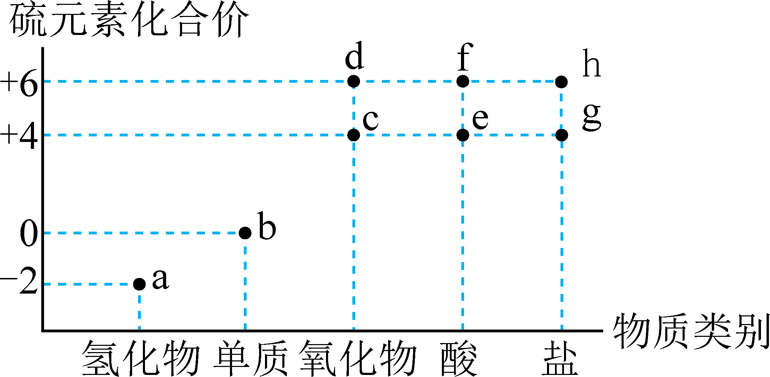

A．a和c可以反应生成b B．附着有b的试管，可以用清洗

C．c具有氧化性，可漂白纸浆 D．f的浓溶液和Cu在加热条件下反应时体现了其氧化性和酸性

【答案】C

【分析】由图可知，a为硫化氢、b为硫、c为二氧化硫、d为三氧化硫、e为亚硫酸、f为硫酸、g为亚硫酸盐、h为硫酸盐。

【详解】A．硫化氢气体能与二氧化硫气体反应生成硫和水，故A正确；

B．硫不溶于水，易溶于二硫化碳，则附着有硫的试管，可用二硫化碳清洗除去硫，故B正确；

C．二氧化硫具有漂白性，可用于漂白纸浆，故C错误；

D．铜与浓硫酸共热反应生成硫酸铜、二氧化硫和水，反应中浓硫酸表现强氧化性和酸性，故D正确；

故选C。

10．氨气在工业上应用广泛，已知反应  ，反应相同时间，的体积百分数随温度的变化情况如图所示，下列相关描述正确的是

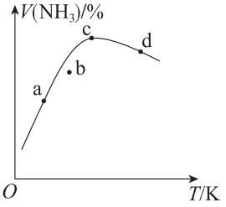

A．线上的点均代表平衡时刻的点 B．逆反应速率：

C．b点时 D．平衡常数值：

【答案】D

【分析】由图可知，c点氨气的体积百分数最大，说明反应达到平衡，则c点以前为平衡的形成过程，c点以后为平衡的移动过程。

【详解】A．由分析可知，c点以前均未达到平衡，故A错误；

B．温度越高，反应速率越快，则d点逆反应速率大于a点，故B错误；

C．由分析可知，b点反应未达到平衡，正反应速率大于逆反应速率，故C错误；

D．该反应为放热反应，升高温度，平衡向逆反应方向移动，平衡常数减小，由分析可知，c点以后为平衡的移动过程，则c点平衡常数大于d点，故D正确；

故选D。

11．利用下列装置(夹持装置略)进行实验，能达到实验目的的是

|  |  |  |  |
| --- | --- | --- | --- |
| @@@9da1b1e7-71e1-49b4-a7c9-5f0aa46599a9 | @@@c50b75a2-44dd-473e-8182-c9e34e8ca18c | @@@bf978223-36aa-4fb1-a37f-48b39a372745 | @@@734dbdad-4459-4b85-a793-5b4863055cd1 |
| A．制备无水 | B．制备溴苯并验证有HBr产生 | C．制备并收集氨气 | D．制备并收集 |

A．A B．B C．C D．D

【答案】A

【详解】A．氯化镁易水解，故需要在氯化氢气流中加热脱去结晶水，避免MgCl2发生水解，故A正确；

B．苯的溴代反应是放热反应，能促进液溴的挥发，挥发出的溴也能与硝酸银溶液反应生成淡黄色沉淀，所以不能验证有HBr产生，故B错误；

C．NH4Cl固体受热分解可以生成NH3和HCl，但气体稍冷在试管口处又可以重新反应生成NH4Cl固体，不能用于实验室制取NH3，可以加热NH4Cl和Ca(OH)2固体混合物制取NH3，故C错误；

D．二氧化硫常温下能和水反应生成亚硫酸，所以不能用排水法，SO2密度比空气大，因此可用向上排空气法收集，故D错误；

故选A 选项。

12．化合物是一种高效消毒漂白剂，其结构式如图所示。、、、是原子序数依次增大的短周期主族元素，的轨道电子总数与轨道电子数相同，、不在同一周期。下列叙述错误的是

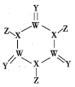

A．电负性：

B．与能形成多种化合物

C．最简单氢化物的稳定性：

D．该分子中所有原子最外层均满足8电子结构

【答案】A

【分析】W、X、Y、Z是原子序数依次增大的短周期主族元素，的轨道电子总数与轨道电子数相同，结合图示结构式可知，Y形成2个共用电子对，则说明Y最外层有6个，推知Y为O元素，电子排布式为1s22s22p4；W形成4个共用电子对，则推知W为C，X形成三个共用电子对达到稳定结构，则X为N元素，Z形成1个共用电子对，且与Y不同周期，则说明Z为Cl元素，据此分析。

【详解】A．同一周期元素，从左往右，电负性逐渐增大，电负性：，故A错误；

B．C和O元素能形成多种化合物，如CO、CO2，故B正确；

C．元素非金属性越强，最简单氢化物越稳定，非金属性：N<O，最简单氢化物的稳定性：，故C正确；

D．该物质中C、N、O、Cl四种元素都有4个电子对，满足8电子结构，故D正确；

故选A。

13．一种双膜二次电池放电时的工作原理如图所示，下列说法错误的是

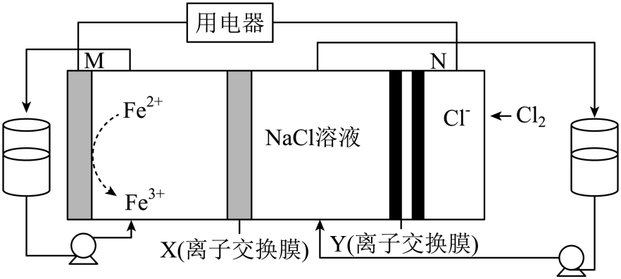

A．充电时，极的电极反应式为

B．为阳离子交换膜，为阴离子交换膜

C．充电时的总反应：

D．放电时，每消耗(标准状况)，理论上有电子通过用电器

【答案】B

【分析】由图可知，放电时Fe2+在M极失去电子生成Fe3+，则M是负极，Cl2在N极得到电子生成Cl-，则N极为正极，以此解答。

【详解】A．放电时Fe2+在M极失去电子生成Fe3+，M是负极，则充电时，Fe3+在M极得到电子生成Fe2+，电极方程式为：，故A正确；

B．放电时Fe2+在M极失去电子生成Fe3+，即FeCl2转化为FeCl3，NaCl溶液中的Cl-要通过X进入M极区，为阴离子交换膜；Cl2在N极得到电子生成Cl-，由电荷守恒可知，NaCl溶液中的Na+要通过Y进入N极区，Y为阳离子交换膜，故B错误；

C．放电时Fe2+在M极失去电子生成Fe3+，Cl2在N极得到电子生成Cl-，则充电时，FeCl3转化为FeCl2和Cl2，总反应：，故C正确；

D．放电时，Cl2在N极得到电子生成Cl-，电极方程式为：Cl2+2e-=2Cl-，标准状况下2.24L的物质的量为0.1mol，转移0.2mole-，理论上有电子通过用电器，故D正确；

故选B。

14．常温下，向10.00mL0.1000mol·L-1NaHCO3溶液中滴加0.1000 mol·L-1的盐酸，溶液的pH随加入的盐酸体积V的变化如图所示，选项错误的是

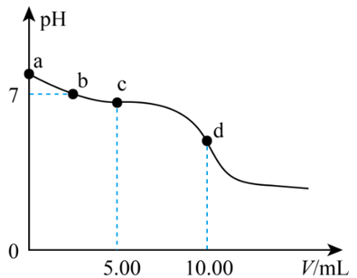

A．a点溶液中，*c*(HCO)>*c*(H2CO3)>*c*(CO)

B．b点溶液中，＜

C．c点溶液中，共含有7种微粒。

D．d点溶液中，0.1000

【答案】C

【详解】A．a点溶液中只含有NaHCO3，NaHCO3溶液显碱性，说明的水解程度大于电离程度，水解和电离均是微弱的，则NaHCO3溶液中*c*(HCO)>*c*(H2CO3)>*c*(CO)，A正确；

B．b点溶液中含有Na+、H+、、、Cl-、OH-，根据电荷守恒得到=，此时pH=7，说明，则=，故＜，B正确；

C．c点为向10.00mL0.1000mol·L-1NaHCO3溶液中滴加0.1000 mol·L-1的盐酸5mL，此时溶液中溶质为NaHCO3和NaCl，溶液中含有Na+、H+、、、Cl-、OH-、H2CO3、H2O，共含有8种微粒，C错误；

D．d点为向10.00mL0.1000mol·L-1NaHCO3溶液中滴加0.1000 mol·L-1的盐酸10mL，恰好完全反应，溶液中溶质只有NaCl， Na+、Cl-浓度均为0.0500 mol·L-1，则0.1000，D正确；

故选C。

第II卷（非选择题 共58分）

二、非选择题：本题共4个小题，共58分。

15．（14分）碳酸锶(SrCO3)难溶于水，主要用于电磁材料和金属冶炼。一种由工业碳酸锶(含少量Ba2+、Ca2+、Mg2+、Pb2+等)制备高纯碳酸锶的工艺流程如下：

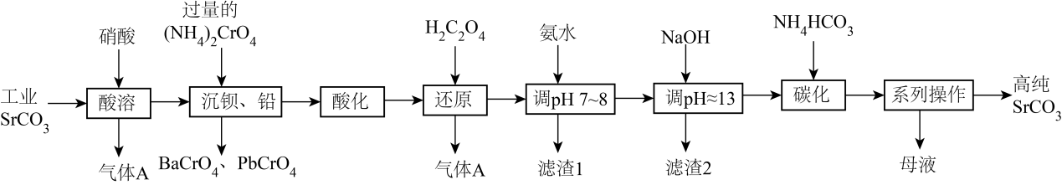

已知：①Sr(OH)2为强碱，Cr(OH)3为两性氢氧化物；

②常温下，各物质的溶度积常数如表所示。

|  |  |  |  |  |
| --- | --- | --- | --- | --- |
| 化合物 | Cr(OH)3 | Ca(OH)2 | Mg(OH)2 | SrCO3 |
| Ksp近似值 |  |  |  |  |

回答下列问题：

(1)“酸溶”时能提高反应速率的措施有________________________(答1条即可)，基态Cr原子的价电子排布式是_____________。

(2)“酸化”步骤发生如下反应：，则“还原”时发生反应的离子方程式为____________________。

(3)滤渣1的主要成分为________(填化学式)。

(4)用氨水和NaOH分步调节pH，而不直接用NaOH调节溶液的pH≈13的原因是________。

(5)“碳化”时，反应的化学平衡常数*K*的计算关系式为____________。(不用写出具体数值，用以下平衡常数表达：SrCO3的溶度积常数*Ksp*(SrCO3)、H2CO3的电离常数为*Ka1*、*Ka2*)

(6)上述流程合成的碳酸锶与TiO2在高温下反应，可以制得高温超导基片材料SrTiO3，SrTiO3的立方晶胞结构如图所示，其中Ti处在体心位置，晶胞边长为a nm，已知SrTiO3的相对分子质量为*M*，阿佛加德罗常数的值为*NA*，则SrTiO3晶体的密度为_____________g/cm3(列出*M*、*NA*、a相关的算式即可)。

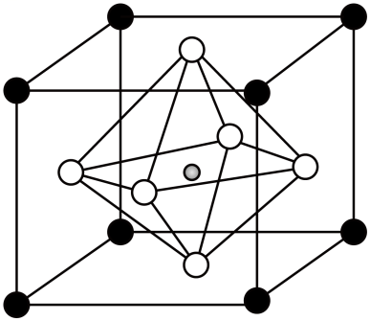

【答案】(1) 适当加热(或将固体原料粉碎或适当增大酸的浓度等) 3d54s1

(2)+3H2C2O4+8H+=2Cr3++6CO2↑+7H2O

(3)Cr(OH)3

(4)防止pH过高会使Cr(OH)3溶解，导致铬的去除率降低

(5)

(6)

【分析】工业碳酸锶(含少量Ba2+、Ca2+、Mg2+、Pb2+等 )加硝酸进行“酸溶”，碳酸锶和硝酸反应生成硝酸锶、水和二氧化碳，气体A为CO2，得到含Sr2+、Ba2+、Ca2+、Mg2+、 Pb2+的溶液，向溶液中加入过量的(NH4)2CrO4进行“沉钡、铅”，过滤得到含Sr2+、Ca2+、Mg2+、、的溶液，对溶液进行酸化、加草酸进行还原，被还原为Cr3+，得到含Sr2+、Ca2+、Mg2+、、Cr3+的溶液，向溶液中加氨水调pH到7 ~ 8，将Cr3+转化为沉淀除去，滤渣1为Cr (OH)3，再加NaOH调pH≈13使Ca2+、Mg2+沉淀，过滤后碳化，Sr2+转化为SrCO3，再经过“系列操作”得到高纯SrCO3。

【详解】（1）适当加热、将固体原料粉碎、适当增大酸的浓度等措施能提高酸溶时反应速率；铬元素的原子序数为24 ，基态原子的价电子排布式为3d54s1，故答案为：适当加热(或将固体原料粉碎或适当增大酸的浓度等)；3d54s1；

（2）由题意可知，还原时发生的反应为酸性条件下，重铬酸根离子与草酸反应生成铬离子、二氧化碳和水，反应的离子方程式为+3H2C2O4+8H+=2Cr3++6CO2↑+7H2O，故答案为：+3H2C2O4+8H+=2Cr3++6CO2↑+7H2O；

（3）由分析可知，滤渣1的主要成分是Cr (OH)3，故答案为：Cr (OH)3；

（4）由题给信息可知，Cr (OH)3是两性氢氧化物，若使用NaOH溶液调整溶液pH时，若pH过大会导致Cr (OH)3会溶解，所以为防止溶液pH过高会使Cr(OH)3溶解，导致铬的去除率降低，除去溶液中钙离子、镁离子时用氨水和NaOH分步调节pH，而不是直接调节溶液的pH≈13，故答案为：防止pH过高会使Cr(OH)3溶解，导致铬的去除率降低；

（5）由方程式可知，反应的化学平衡常数K=，故答案为：；

（6）由晶胞结构可知，晶胞中位于顶点的锶原子个数为8×=1，位于面心的氧原子数为6×=3，位于体心的钛原子个数为1，则晶胞的化学式为SrTiO3，设晶体的密度为dg/cm3，由晶胞的质量公式可得：=10—7a3d，解得d=，故答案为：。

16．（14分）科学探究要实事求是、严谨细致。某化学兴趣小组设计实验进行有关氯化物的探究实验，回答下列问题：

I．制备FeCl2。装置如图所示(夹持装置省略)，已知FeCl3极易水解。

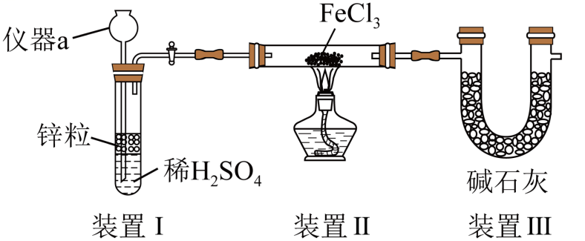

(1)仪器a的名称是______________。

(2)装置II中制备FeCl2的化学方程式为__________________________________________。

(3)该装置存在的缺陷是：①__________________________________；②缺少氢气的尾气处理装置。

II．利用惰性电极电解0.1 mol•L-1FeCl2溶液，探究外界条件对电极反应(离子放电顺序)的影响。

(4)实验数据如表所示：

|  |  |  |  |  |
| --- | --- | --- | --- | --- |
| 实验编号 | 电压/V | pH | 阳极现象 | 阴极现象 |
| 1 | 1.5 | 5.52 | 无气泡，滴加KSCN显红色 | 无气泡，银白色金属析出 |
| 2 | 3.0 | 5.52 | 少量气泡，滴加KSCN显红色 | 无气泡，银白色金属析出 |
| 3 | 4.5 | 5.52 | 大量气泡，滴加KSCN显红色 | 较多气泡，极少量金属析出 |
| 4 | 1.5 | 1.00 | 无气泡，滴加KSCN显红色 | 较多气泡，极少量金属析出 |

①由实验1、2现象可以得出结论：增大电压，________优先于________放电；

②若由实验1、4现象可以得出结论：_________________________________________________。

II．为了探究外界条件对氯化铵水解平衡的影响，兴趣小组设计了如下实验方案：

|  |  |  |  |  |
| --- | --- | --- | --- | --- |
| 实验编号 | c(NH4Cl)/mol·L-1 | 温度/℃ | 待测物理量 | 实验目的 |
| 5 | 0.5 | 30 | a | —— |
| 6 | 1.5 | i | b | 探究浓度对氯化铵水解平衡的影响 |
| 7 | 0.5 | 35 | c | ii |
| 8 | 2.0 | 40 | d | 探究温度、浓度同时对氯化铵水解平衡的影响 |

(5)该实验限选药品和仪器：恒温水浴、pH传感器、烧杯、0.1mol．L-1硝酸银溶液、蒸馏水和各种浓度的NH4Cl溶液。

①实验中，“待测物理量”是________________；

②实验目的ii是_________________；

③上述表格中，b____ d(填“>”、“<”或“=”)。

【答案】(1)长颈漏斗

(2)

(3)装置I与装置II间缺少干燥装置

(4) Cl- Fe2+ 增加H+浓度，H+优先于Fe2+放电

(5) 溶液的pH 探究温度对氯化铵水解平衡的影响 ＞

【分析】在装置I中Zn与稀硫酸发生置换反应产生H2，在加热条件下H2还原FeCl3得到FeCl2，装置III中碱石灰的作用有两个：一是吸收反应产生的HCl，防止大气污染，二是吸收空气中的水分，防止FeCl3水解。在使用惰性电极电解时，阳极上失去电子发生氧化反应，阴极上发生得到电子的还原反应，根据电压大小及溶液pH发生改变时，电极产物的变化及现象的不同，分析判断离子放电能力大小及物质的氧化性、还原性强弱顺序。

【详解】（1）根据图示可知仪器a的名称是长颈漏斗；

（2）在装置II中在加热条件下H2与FeCl3发生反应产生FeCl2、HCl，反应的化学方程式为：，答案为：；

（3）在装置I中Zn与稀H2SO4发生置换反应产生的H2未经干燥就通入装置II中，会导致FeCl3发生水解反应，故该装置存在的缺陷是装置I与装置II间缺少干燥装置，答案为：装置I与装置II间缺少干燥装置。

（4）在实验1中在电压为1.5时阳极上无气泡，滴加KSCN显红色，说明是Fe2+失去电子变为Fe3+，电极反应式是；实验2中在电压为3.0时阳极上现象是产生少量气泡，滴加KSCN显红色，说明附近溶液中产生Fe3+，同时有Cl2生成；在实验3中电压增大至4.5，阳极上现象是大量气泡，滴加KSCN显红色，说明电压增大，阳极上Cl-失去电子能力增强，发生反应：；电解FeCl2溶液，根据实验1、2可知：在溶液pH相同时，电压越大，阳极产生的气泡就越多，即增大电压，产生氯气的速率更快或增大电压，Cl-优先于Fe2+放电；电解FeCl2溶液，根据实验1、4可知：在电压相同时，溶液pH越小，阴极产生的气泡就越多，产生的金属单质就越少，说明离子放电能力大小与溶液中离子浓度大小有关，增大H+的浓度，H+氧化性强于Fe2+，H+优先于Fe2+放电，答案为：Cl-，Fe2+，增加H+浓度，H+优先于Fe2+放电；

（5）①由提供的药品和仪器可知，pH计是准确测定溶液的pH的，所以待测物理量是溶液的pH。②探究浓度对氯化铵水解平衡的影响，则温度必须相同，所以实验6的温度与实验5相同，即为30度。实验5和实验7浓度相同，温度不同，所以是探究温度对氯化铵水解平衡的影响。③水解反应属于吸热反应，温度越高水解程度越大，氢离子浓度增大，浓度越高，水解生成的氢离子浓度越大，则溶液的酸性越强，已知实验Ⅳ的浓度大，温度高，所以溶液的pH小，即b＞d，答案为：溶液的pH，探究温度对氯化铵水解平衡的影响，＞。

17．（15分）随着我国碳达峰、碳中和目标的确定，二氧化碳资源化利用倍受关注。

I．以CO2和NH3为原料合成尿素的反应为：2NH3(g)+CO2(g)CO(NH2)2(s)+H2O(g)，该反应为放热反应。

(1)上述反应中，有利于提高CO2平衡转化率的措施是_______(填序号)。

A．高温低压 B．低温高压 C．高温高压 D．低温低压

(2)研究发现，合成尿素反应分两步完成，其能量变化如图所示：

第一步：2NH3(g)+CO2(g)H2NCOONH4(s) ΔH1=-159.5kJ·mol-1

第二步：H2NCOONH4(s)CO(NH2)2(s)+H2O(g) ΔH2=＋72.5kJ·mol-1

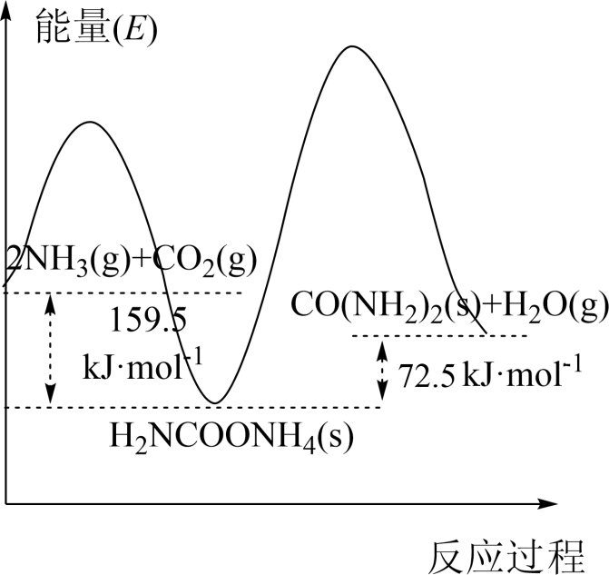

①合成尿素总反应的热化学方程式为_______。

②反应速率较快的是_______反应(填“第一步”或“第二步”)，理由是_______。

II．以CO2和CH4催化重整制备合成气：CO2(g)+CH4(g)2CO(g)+2H2(g)

(3)在密闭容器中通入物质的量均为0.2mol的CH4和CO2在一定条件下发生反应：CH4(g)+CO2(g)2CO(g)+2H2(g)，CH4的平衡转化率随温度、压强的变化关系如图所示。

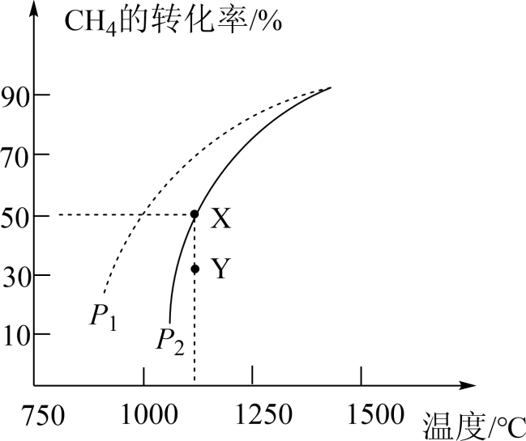

①若反应在恒温、恒容密闭容器中进行，能说明反应到达平衡状态的是_______(填序号)。

A．反应速率：2v正(CO2)=v正(H2)        B．同时断裂2mol C-H键和1mol H-H键

C．容器内混合气体的压强保持不变        D．容器中混合气体的密度保持不变

②由图可知，Y点速率v正_______v逆(填“>”“<”或“=”，下同)；容器内压强P1_______P2。

③已知气体分压=气体总压x气体的物质的量分数，用平衡分压代替平衡浓度可以得到平衡常数Kp，则X点对应温度下的Kp=_______(用含P2的代数式表示)。

III．电化学法还原二氧化碳制取乙烯：在强酸性溶液中通入CO2气体，用惰性电极进行电解可制得乙烯。其原理如图所示：

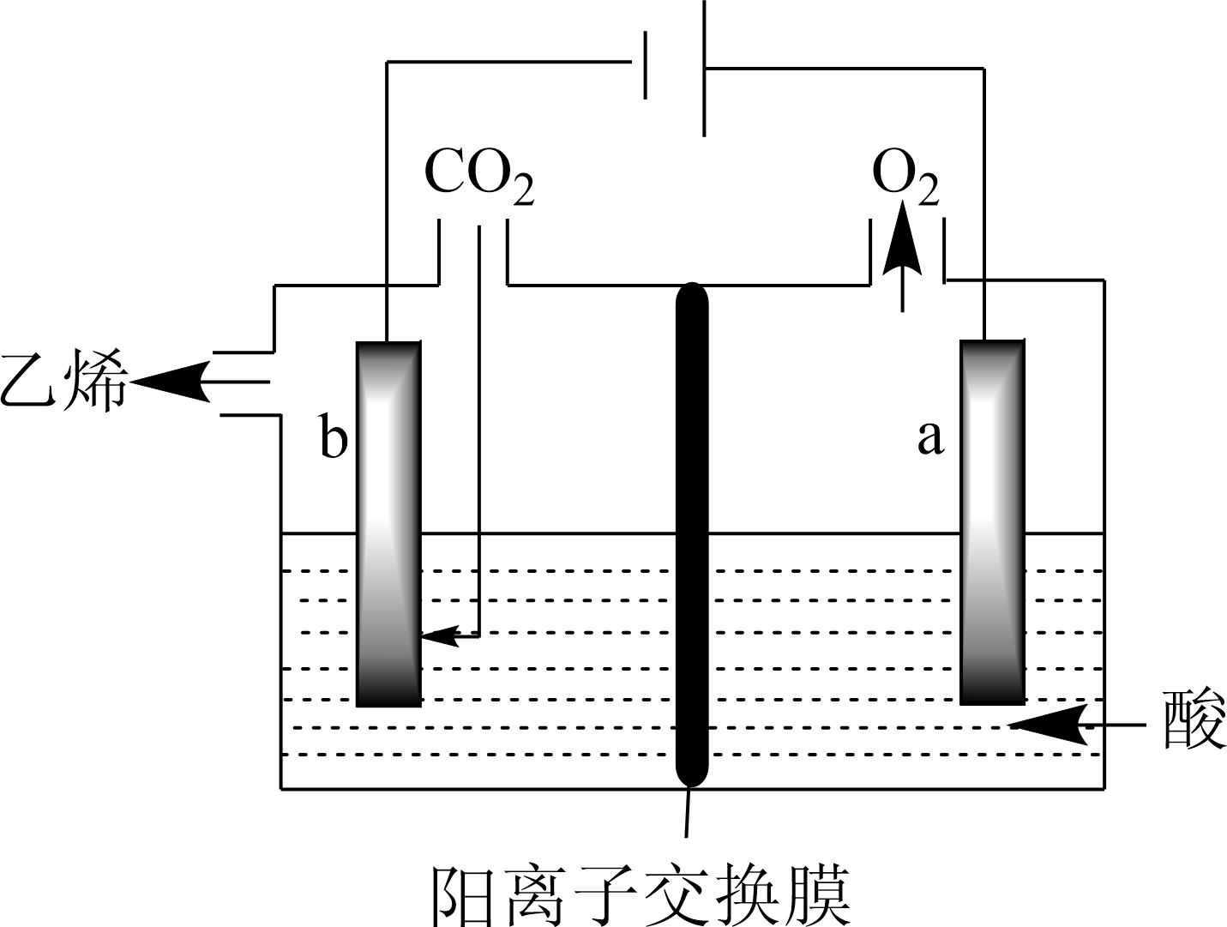

(4)上述装置中，阴极的电极反应式为_______。

【答案】(1)B

(2) 2NH3(g)+CO2(g)CO(NH2)2(s)+H2O(g)   ∆H=-87kJ/mol 第一步 第一步的活化能小

(3) BC > < 

(4)2CO2+12e-+12H+=C2H4+4H2O

【详解】（1）A．该反应为放热反应同时为气体体积减小的反应，高温低压化学平衡逆向移动，A错误；

B．该反应为放热反应同时为气体体积减小的反应，低温高压化学平衡正向移动，B正确；

C．高温化学平衡逆向移动，高压化学平衡正向移动，C错误；

D．低温化学平衡正向移动，低压化学平衡逆向移动，D错误；

故答案选B。

（2）合成尿素的总反应=第一步反应+第二步反应，则总反应的热化学方程式为2NH3(g)+CO2(g)CO(NH2)2(s)+H2O(g) ∆H=-87kJ/mol，从图中可知，第一步反应的活化能较小，则反应速率较快的为第一步。

（3）①

A．反应速率2v正(CO2)=v正(H2)，都表示正反应速率，无法判断反应是否达到平衡，A错误；

B．同时断裂2molC-H键和1molH-H键，说明消耗0.5molCH4的同时消耗1molH2，正反应速率等于逆反应速率，可说明反应达到平衡，B正确；

C．该反应为气体体积增大的反应，随着反应进行，压强逐渐增大，容器内混合气体的压强保持不变说明反应达到平衡，C正确；

D．反应在恒容密闭容器中进行，混合气体的密度始终不变，D错误；

故答案选BC。

②由图可知Y点CH4的转化率小于其平衡转化率，说明此时未达到平衡状态，v正>v逆，该反应为气体体积增大的反应，压强增大化学平衡逆向移动，CH4转化率减小，则P1<P2。

③X点CH4转化率为50%，则有，则各物质的分压为p(CH4)=，p(CO2)=，p(CO)=，p(H2)=，Kp=

（4）阴极上二氧化碳得电子结合氢离子生成乙烯，其电极反应式为2CO2+12e-+12H+=C2H4+4H2O。

18．（15分）化合物G是用于治疗面部疱疹药品泛昔洛韦的合成中间体，其合成路线如下：

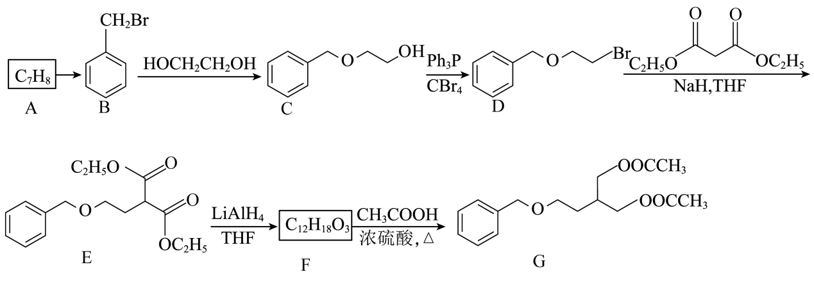

回答下列问题：

(1)A的结构简式为_____________；C中官能团的名称为____________。

(2)C→D的反应类型为_____________。

(3)B→C的反应方程式为______________。

(4)C有多种同分异构体，同时满足下列条件的同分异构体有____________种。

①与溶液发生显色反应

②苯环上含有2个取代基

③该物质与足量的反应产生

写出其中一种核磁共振氢谱中峰面积之比为6∶2∶2∶1∶1的结构简式___________。

(5)参照上述合成路线，设计以乙醇、苯甲醇和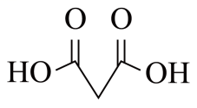  为主要原料(其它试剂任选)制备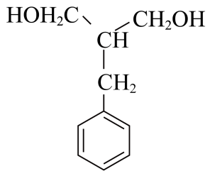  的路线___________。

【答案】(1) 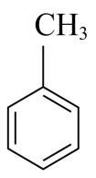   醚键、羟基

(2)取代反应

(3)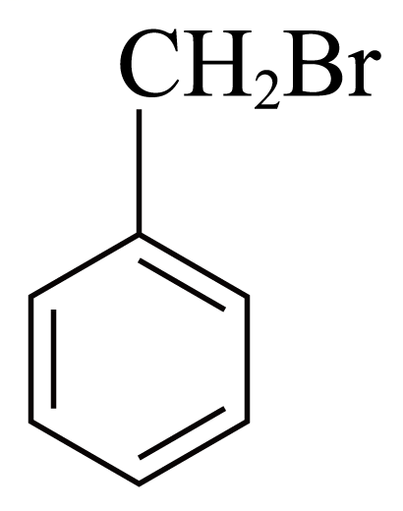  +HOCH2CH2OH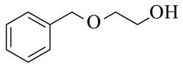  +HBr

(4) 15 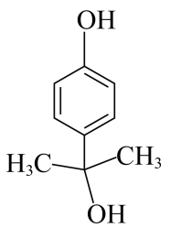

(5)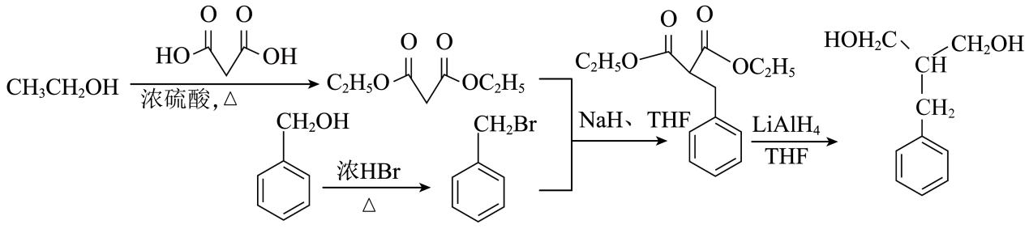

【分析】由有机物的转化关系可知，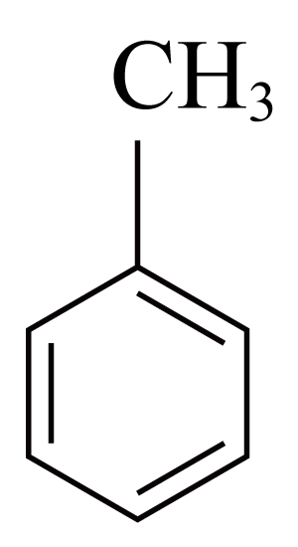  光照条件下与溴发生取代反应生成  ，则A为  ；  与乙二醇发生取代反应生成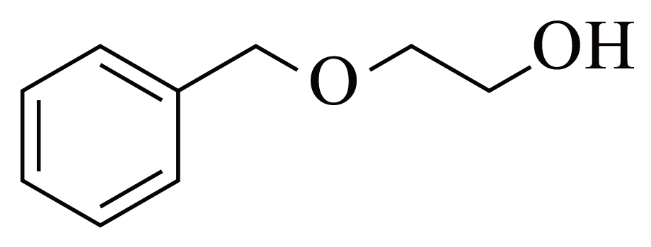  ，催化剂作用下  与四溴化碳发生取代反应生成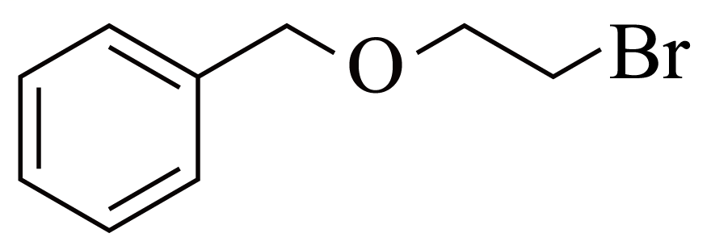  ，一定条件  与乙酸酐发生取代反应生成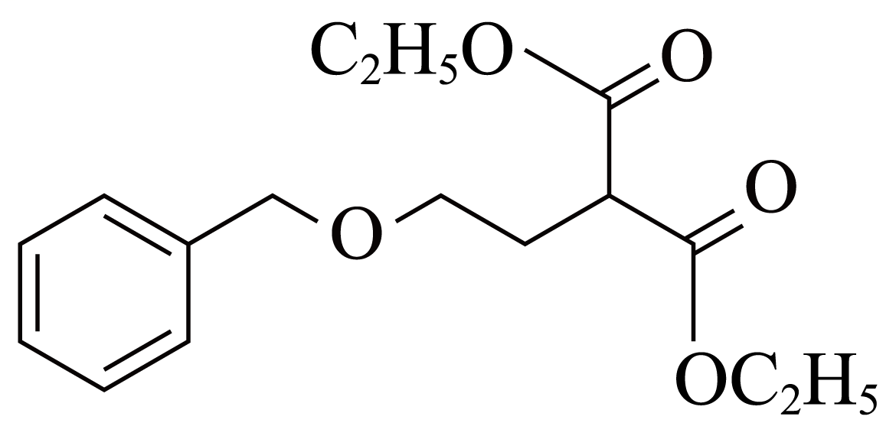  ，一定条件下  与四氢合铝酸锂发生还原反应生成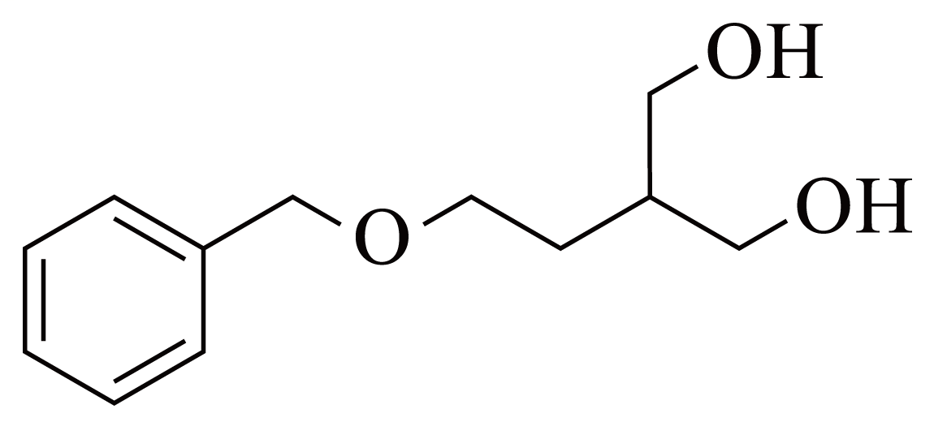  ，则F为  ；浓硫酸作用下  与乙酸共热发生酯化反应生成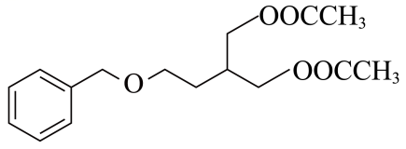  。

【详解】（1）由分析可知，A的结构简式为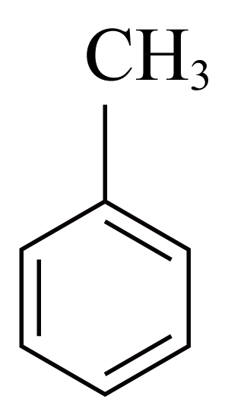  ；由结构简式可知，C分子中官能团为醚键、羟基，故答案为：  ；醚键、羟基；

（2）由分析可知，C→D的反应为催化剂作用下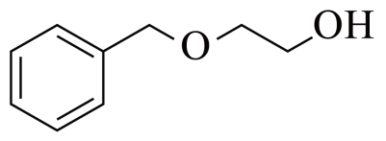  与四溴化碳发生取代反应生成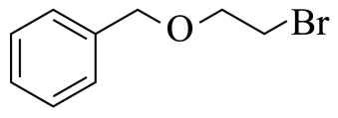  ，故答案为：取代反应；

（3）由分析可知，B→C的反应为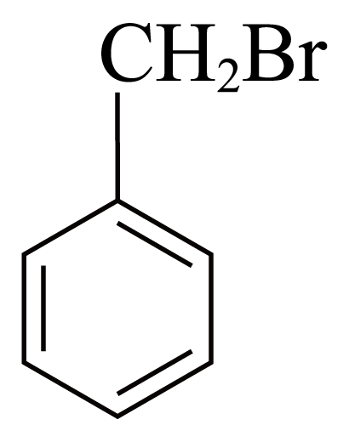  与乙二醇发生取代反应生成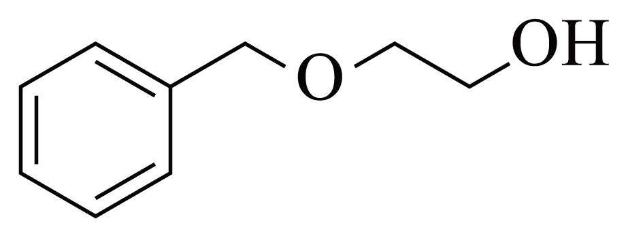  和溴化氢，反应的化学方程式为  +HOCH2CH2OH  +HBr，故答案为：  +HOCH2CH2OH  +HBr；

（4）C的的同分异构体与氯化铁溶液发生显色反应，1mol该物质与足量的钠反应产生1mol氢气说明同分异构体分子中含有酚羟基和醇羟基，苯环上含有2个取代基的同分异构体可以视作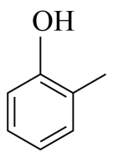  、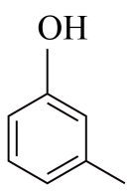  、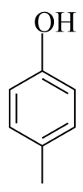  取代了1—丙醇和2—丙醇分子中烃基上的氢原子，共有3×5=15种，其中核磁共振氢谱中峰面积之比为6：2：2：1：1的结构简式为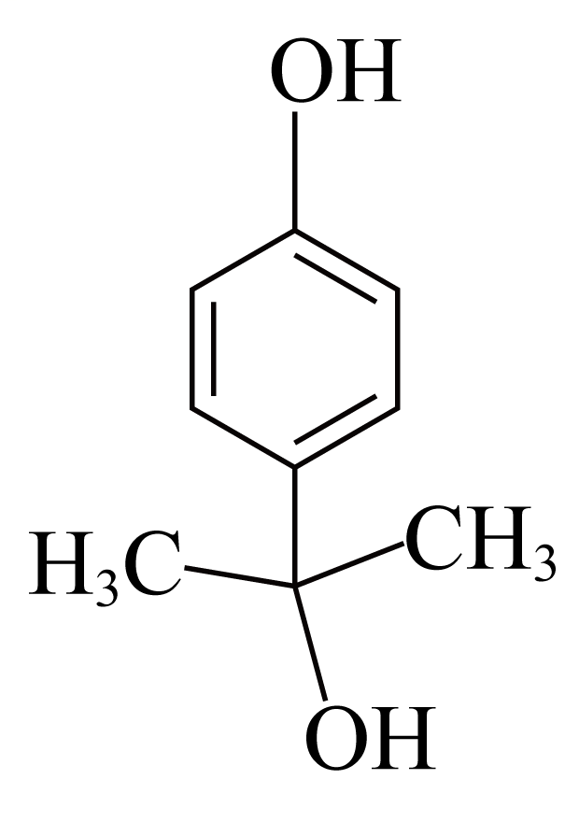  ，故答案为：15；  ；

（5）由题给流程可知，以乙醇、苯甲醇和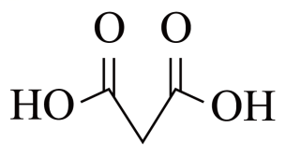  为主要原料)制备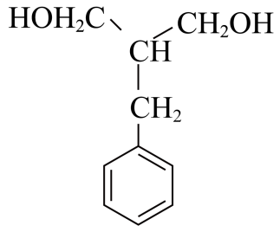  的合成步骤为浓硫酸作用下，乙醇与丙二酸共热发生酯化反应生成丙二酸二乙酯，苯甲醇与浓氢溴酸共热反应生成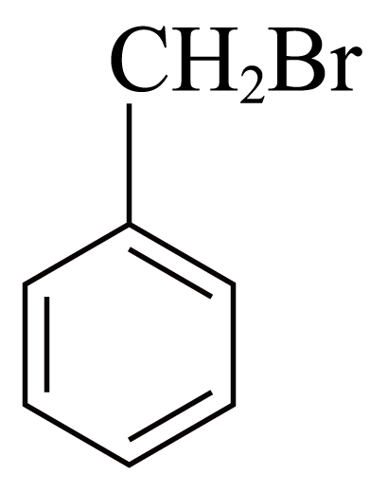  ，一定条件下  与丙二酸二乙酯发生取代反应生成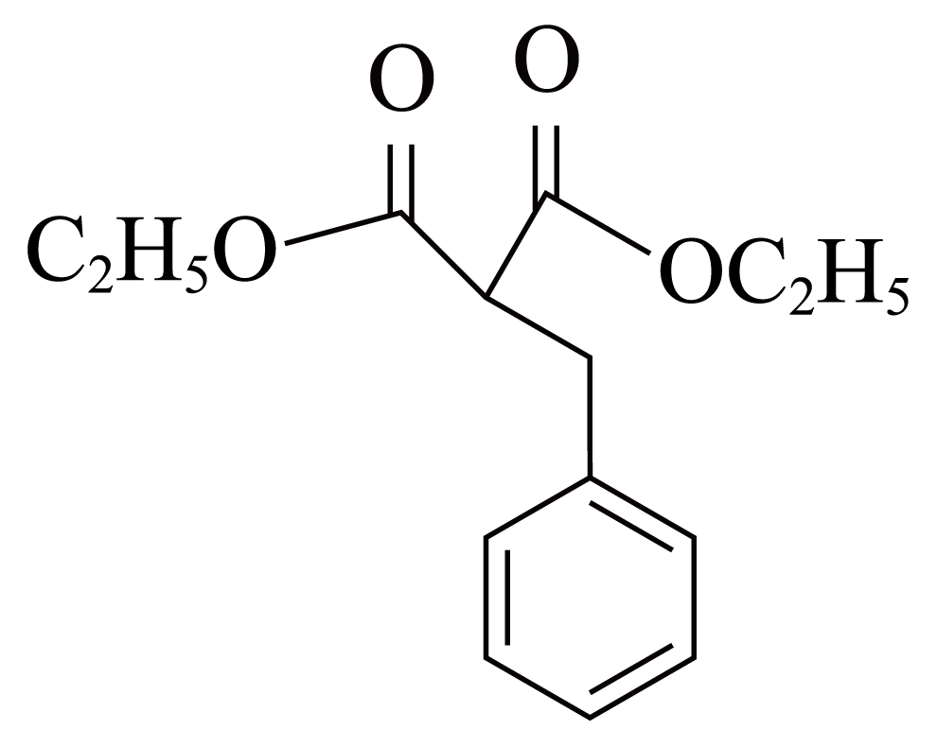  ，一定条件下  与四氢合铝酸锂发生还原反应生成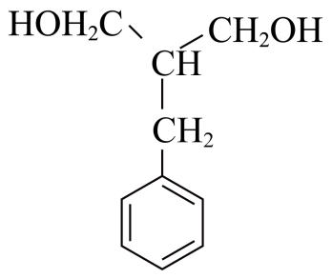  ，合成路线为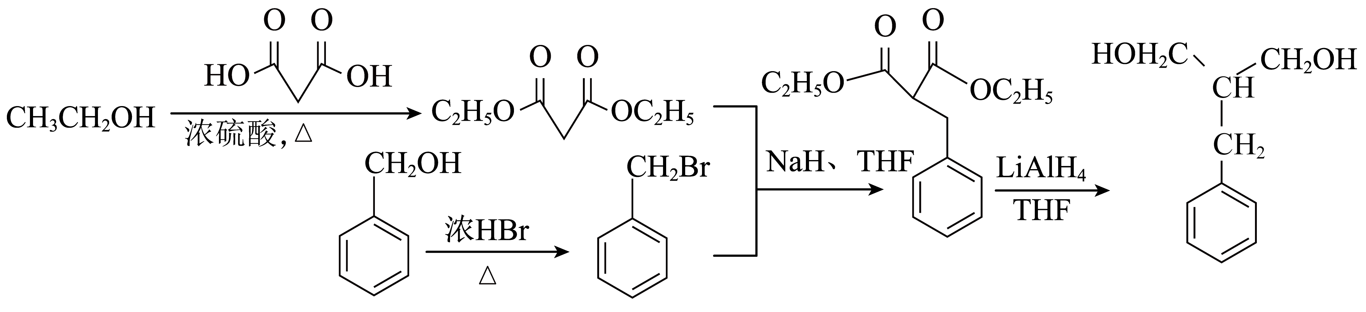  ，故答案为：  。